МБДОУ «Буратино»

Информационно-коммуникационные технологии в профессиональной деятельности ДОУ

Воспитатель:
Крючкова Надежда Николаевна

г. Тарко- Сале 2020г.

С каждым годом современные информационные технологии все плотнее входят и в нашу жизнь. Соответственно, мы- воспитатели, должны идти в ногу со временем, стать для ребёнка проводниками в этот удивительный мир новых технологий.
Информатизация общества существенно изменила практику повседневной жизни. В детском саду как в зеркале отражаются те же изменения.
Целью моей работы при использовании в образовательной деятельности информационно - коммуникационных технологий является, повышение качества образования через активное внедрение в воспитательно-образовательный процесс информационных технологий.
При использовании ИКТ решаются такие задачи как:
• активизации познавательной, творческой деятельности;
• достижению целей обучения и воспитания с помощью современных электронных учебных материалов;
• снижению дидактических затруднений у детей;
• повышению активности и инициативности детей.
• приобретение навыков работы на компьютере.

В своей деятельности я выделила следующие направления использования ИКТ, которые доступны для работы с дошкольниками:
• создание презентаций;
• работа с ресурсами Интернет;
• использование готовых обучающих программ;
Для этого я использую разнообразное оборудование:
• Телевизор.
• Компьютер.
• Мультимедийный проектор.
• Принтер
• Магнитофон.
• Видео- и фотокамеру

ИКТ я использую при:
- Обмен опытом, знакомство с наработками других педагогов.
- Подбор иллюстративного материала к занятиям, оформлению родительских уголков, преобразование предметно-развивающей среды группы, информационного материала для оформления стендов, папок-передвижек.
- Создание видеофильмов, слайдов, презентаций.
- Подбор дополнительного познавательного материала к занятиям, знакомство со сценариями праздников и других мероприятий.
- Обучение азам програмирования использование схем (робототехника)
- Просмотр презентаций, видеоматериала на НОД и совместной деятельности.
- При участии в конкурсах различного уровня

- Оформление буклетов, визитных карточек группы, материалов по различным направлениям деятельности.

- Создание электронной почты, ведение своей рубрики на сайте ДОУ.
Не будем забывать, что при организации работы ребенка на компьютере необходимо учитывать многие факторы. Компьютер развивает множество интеллектуальных навыков, но нельзя забывать о норме.
Санитарные нормы:
• Непрерывная продолжительность работы с компьютером на развивающих игровых занятиях
• - для детей 5 лет не должна превышать 10 минут
• - для детей 6—7 лет — 15 минут
• для детей, имеющих хроническую патологию, часто болеющих (более 4 раз в год, после перенесенных заболеваний в течение 2 недель продолжительность занятий с компьютером должна быть сокращена.
• - для детей 6 лет — до 10 минут.
• Для снижения утомительности компьютерных занятий необходимо обеспечить гигиенически рациональную организацию рабочего места: соответствие мебели росту ребенка, достаточный уровень освещенности.
• Экран видеомонитора должен находиться на уровне глаз или чуть выше
Несомненно, ИКТ вносят свои коррективы в образовательную деятельность. Ребенок получает более яркую, насыщенную информацию. С помощью информационных технологий можно организовать любую виртуальную экскурсию, побывать в самых отдаленных точках земного шара, ощутить реальность животного и растительного мира. Воспитатели получили возможность быстро и качественно подготовить любой наглядный материал к НОД и совместной деятельности.
Все это развивает познавательный интерес дошкольника, побуждает его к новым знаниям.
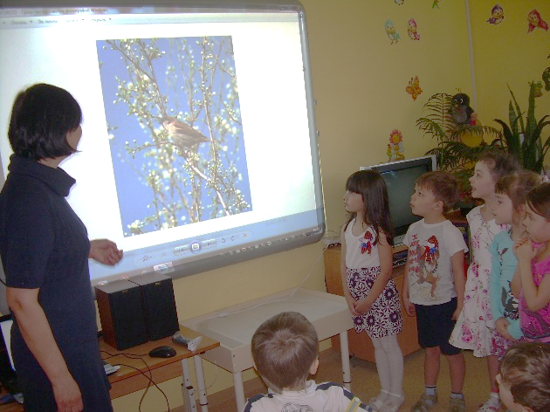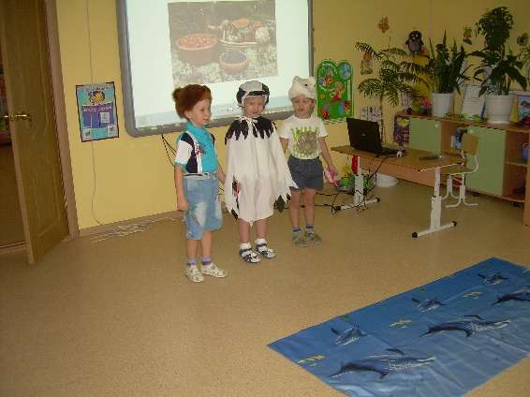

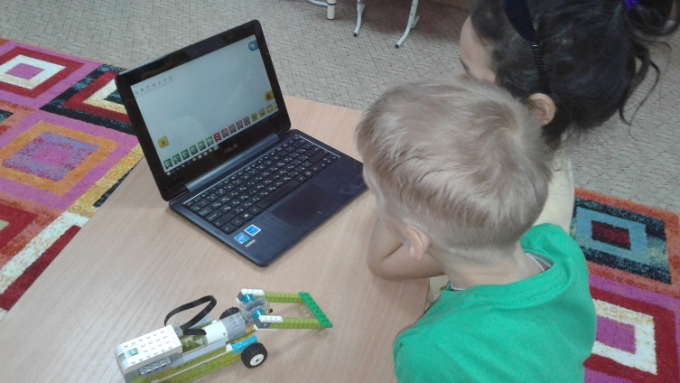

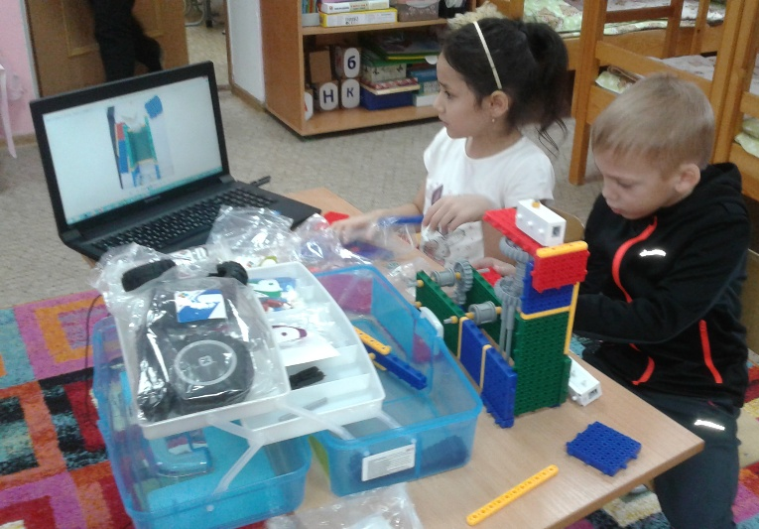

1. Калинина Т.В. Управление ДОУ. «Новые информационные технологии в дошкольном детстве». М, Сфера, 2008
2.Новые педагогические и информационные технологии в системе образования /
Под ред. Е. С. Полат. - Москва, 2000.

